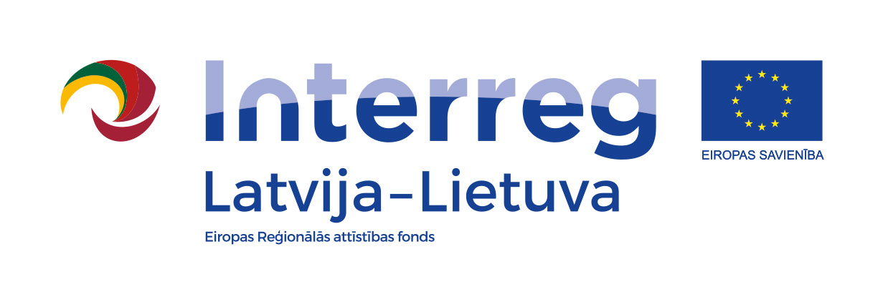

TIRGUS IZPĒTES NOTEIKUMI

Latvijas – Lietuvas programmas (turpmāk tekstā – Programma) atbalstīta Projekta Nr. LLI-527 “Farmaceitiskās vielas notekūdeņos – daudzums, ietekmes un iespējas to samazināšanai” (turpmāk tekstā – Projekts), (MEDWwater) projekta dizaina un maketēšanas pakalpojumiem (CPV kods – 79822500-7).

Informācija par pasūtītāju:
Pasūtītājs | Kurzemes plānošanas reģions
Juridiskā adrese | Avotu iela 12, Saldus, Saldus novads, LV-3801
Reģistrācijas Nr. | 90002183562
Kontakti | Birojs: Valguma iela 4a, Rīga, LV-1048
Kontaktpersona | Liena Freimane, tālr. +371 26306030,  e-pasts: liena.freimane@kurzemesregions.lv

- Līguma priekšmets.
Projekta dizaina un maketēšanas pakalpojumi (turpmāk – Pakalpojumi). Pakalpojumi ir jāveic, ievērojot Programmas vizuālās identitātes prasības.

- Tirgus izpētes mērķis.
Noskaidrot dizaina un maketēšanas pakalpojumu izmaksas Projekta (tai skaitā kampaņas) vizuālās identitātes izveidošanai un elektronisko ziņu lapu salikšanai.

- Darba valoda.
Latviešu, lietuviešu un angļu valodā.

- Darba uzdevums.
  - Projekta, tai skaitā kampaņas, vizuālās identitātes izstrāde, vadoties pēc Pasūtītāja norādēm un Projekta vajadzībām:
    - Logo izstrāde, piedāvājot trīs dizaina versijas, no kurām Pasūtītājs izvēlas vienu tālakai attīstībai, (t.sk. stila grāmata).
    - Projektam nepieciešamo dokumentu veidņu izstrāde (MS Powerpoint un MS Word).
    - Informatīvā plakāta makets, izmantojot esošo Programmas sagatavi un to papildinot ar Projekta izstrādāto vizuālo identitāti. Viens dizains latviešu valodā un adaptācija angļu un lietuviešu valodā, A3 formāts. Materiālu sagatavot printēšanai pdf formātā.
    - Roll-up stenda dizains, ievērojot Progammas noteiktās prasības un papildinot ar Projekta informāciju un vizuālo identāti. Viens dizains - adaptācija divām valodām, roll-up izmērs 85X200, drukas faila sagatavošana.
  - Trīs (3) elektronisku Projekta ziņu lapu (newsletter) izveide un sagatavošana izsūtīšanai e-pastā (html formātā) un/vai pdf formātā (2-5 lpp).
  - Izpildītājam Cenu piedāvājumā jānorāda izmaksa par maketētāja darba izmaksu stundās, ja radīsies nepieciešamība pēc papildus darbiem, kas nav iekļauti 4.1. un 4.2. punktā minētajā darba uzdevumā.
  - Izpildītājs veic fotogrāfiju (~1-7) iegādi, ja tādas nepieciešamas vizuālai identitātei, roll-up, ziņu lapām u.c. vajadzībām. Pasūtītajs norēķinās ar Izpildītāju par fotogrāfijām papildus noslēgtā līguma apjomam.

- Citi nosacījumi.
Vizuālā identitāte jāveido ievērojot Interreg Latvijas- Lietuvas pārrobežu sadarbības programmas publicitātes vadlīnijas https://latlit.eu/version-4-of-communication-guidelines-issued/ un projekta specifiku https://www.kurzemesregions.lv/projekti/vides-aizsardziba/medwwater/ .

- Pakalpojuma sniegšanas termiņš:
4.1.punktā minētajiem darbiem – 10 darba dienu laikā pēc līguma noslēgšanas, bet rēķinot ārā darba dienas, kurās Pasūtītājs veic saskaņošanu ar iesaistītajiem partneriem un sagatavo priekšlikumus, bet ne vēlāk kā līdz 15.maijam;
4.2. punktā minētājiem darbiem – 10 darba dienas pēc materiālu iesniegšanas, bet ne vēlāk kā līdz 1.ziņu lapai – 15.07.2021, 2.ziņu lapai – 15.01.2022., 3. ziņu lapai- 15.07.2021.

- Piedāvājuma iesniegšanas noteikumi.
Piedāvājums iesniedzams līdz 2021. gada 16.aprīlim pulksten 12:00, nosūtot aizpildītu pieteikuma formu (1.pielikums) uz e-pastu: liena.freimane@kurzemesregions.lv

- Piedāvājuma izvērtēšana, lēmuma pieņemšana.
  - Notiks piedāvājumu izskatīšana un izvērtēšana.
  - Tirgus izpētes veicējam, pēc piedāvājumu saņemšanas, ir tiesības veikt sarunas ar pretendentiem par piedāvājumu precizēšanu un/vai uzlabošanu un iepirkuma līguma noteikumiem.
  - Tirgus izpētes veicējam jebkurā brīdī līdz galīgā lēmuma pieņemšanai par tirgus izpētes rezultātiem ir tiesības uzaicināt citus pretendentus iesniegt piedāvājumus, kā arī uzaicināt viņus uz sarunām.
  - Tirgus izpētes veicējam ir tiesības sarunas veikt tikai ar tiem pretendentiem, kuru iesniegtie piedāvājumi ir potenciāli visizdevīgākie. Tirgus izpētes veicējs ir tiesīgs uzsākt sarunas arī ar pretendentu, ar kuru iepriekš sarunas netika veiktas.
  - Tirgus izpētes veicējs lūdz pretendentus, ar kuriem notikušas sarunas, apstiprināt savu gala piedāvājumu, ja uzskata, ka ir iegūts tā vajadzībām atbilstošs piedāvājums.
  - No iesniegtajiem piedāvājumiem tiks izvēlēts saimnieciski visizdevīgākais piedāvājums ar zemāko cenu.
  - Tirgus izpētes veicējam ir tiesības pārtraukt tirgus izpēti, ja piedāvātā cena pārsniedz tirgus izpētes veicēja budžeta iespējas vai ja nav iespējams saņemt Tirgus izpētes veicēja vajadzībām atbilstošu piedāvājumu.
  - Ja pretendents, kurš ir iesniedzis noteikumu prasībām atbilstošu piedāvājumu, ir atzīts par uzvarētāju tirgus izpētē, nenoslēdz iepirkuma līgumu, Tirgus izpētes veicējam ir tiesības izvēlēties nākamo piedāvājumu ar zemāko cenu.

- Tirgus izpētes rezultātu paziņošana.
Tirgus izpētes veicējs informē visus pretendentus par tirgus izpētes rezultātiem.

